- JVM概述
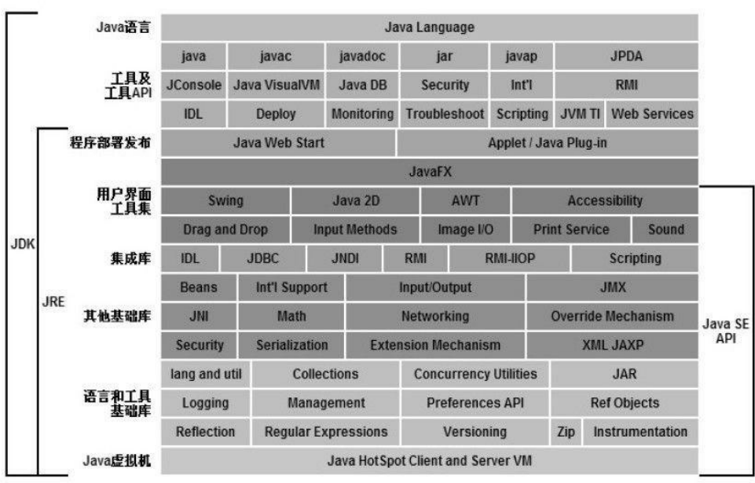
HotSpot
准确是内存管理
热点代码探测技术
JIT编译器
混合的运行时系统
垃圾回收器
MissionControl服务

- Java版本
Jdk9 IBM的jdk实现了高度模块化，还带头成立了OSGi联盟，制定了Java框架层面模块化的事实标准，所以它想把OSGi推到Java规范里去争，而不是被Jigsaw（虚拟机层面的模块化）革掉。可是Oracle不退让。
增强了若干工具（JS Shell。 JLink，JHSDB）
整顿了HotSpot各个模块的日志系统，
支持HTTP2客户端API

LTS长期支持版本（最少维护三年） jdk8， jdk11

JDK11
Oracle OpenJDK 和 OracleJDK共享绝大部分源码，在功能上几乎一样。核心差异是前者可以免费在开发、测试或生产环境中使用，但只有半年时间的更新支持。后者个人依然可以免费使用，但生产环境商用必须付费。
Oracle在迫使商业用户要么不断升级JDK的版本，要么购买商业支持。
RedHat(背后的IBM)代替Oracle成为JDK历史版本的维护者。

OpenJDK和OracleJDK还是有区别的，比如Oracle禁用了redhat开发的垃圾收集器Shenandoah。

- 展望
2.1 无语言化的虚拟机Graal VM

2.2 虚拟机即时编译器
HotSpot含有两个
一个耗时短，输出代码优化程度低C!
一个耗时长，质量高C2，以及 替代者Graal编译器，能够做比C2更加复杂的优化，如“部分逃逸分析（Partial Escape Analysis）”,更容易使用基金预测性优化策略，支持自定义的预测假设。
-XX: +UnlockExperimentalVMOptions-XX: +UseJVMCICompiler参数来启用Graal编译器。

探测机制准确定位捕获热点代码，并编译为硬件可直接执行的机器码。

Java的启动时间相对较长，需要预热才能达到最高性能等特点相悖于微服务场景。
陆续推出了跨进程的、可以面向用户程序的类型信息共享（Application Class Data Sharing， AppCDS， 允许把加载解析后的类型信息缓存起来，从而提升下次启动速度）
逐步开始对提前编译（Ahead of Time Compilation, AOT）提供支持。
如： SubStratege VM

- 内存管理
- 运行时数据区域
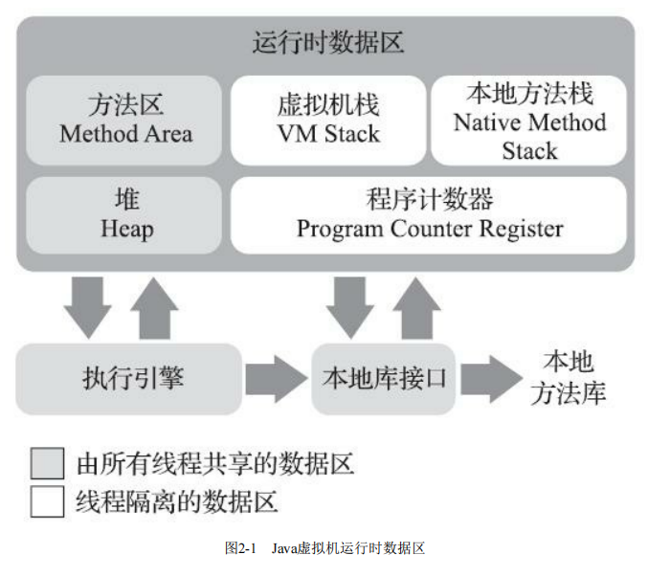

- 程序计数器：
可以看作是当前线程所执行的字节码的行号指示器。
在jvm的概念模型里，字节码解释器工作时就是通过改变这个计数器的值来选区下一条需要执行的字节码指令。
为了线程切换后能恢复到正确的执行位置，每条线程都需要一个独立的程序计数器。

概念模型： 代表了所有虚拟机的统一外观，但并不一定要完全照着进行设计，可能会通过一些更高效率的等价方式来实现它。

- 栈
也是线程私有的，每个方法执行的时候，都会在栈中同步创建一个栈帧用来存储局部变量、 操作数栈、 动态连接、 方法出口等信息。
局部变量表存放了编译期可知的各种jvm基本数据类型。这些数据类型的以局部变量槽来表示。有些Jvm栈容量可以动态扩展。HotSpot不支持动态扩展

- 本地方法栈native method
和栈发挥的作用类似，是为虚拟机使用到的native方法服务。
HotSpot虚拟机直接把本地方法栈和虚拟机栈合二为一了。

- 堆
所有线程共享，唯一目的是存放对象实例，几乎所有的对象实例都在这里分配内存。--出现了一些即时编译、逃逸分析技术等，栈上分配、标量替换优化手段也有

该区域是垃圾收集器管理的内存区域，也称GC堆。
GC大部分都是基于分代收集理论设计的。--新生代、老年代、永久代、Eden空间、Survivor空间等。

从分配内存的角度看，所有线程可以有私有的分配缓存区，更细分等。目的是为了更好地回收内存，更快地分配内存。

可以通过-Xmx和-Xms扩展堆大小

- 方法区
用于存储已被虚拟机加载的类型信息、常量、静态变量、即时编译器编译后的代码缓存等数据。非堆，堆的一个逻辑部分。

和永久代（Permanent Generation）的区别
仅jdk8以前的HotSpot将收集器的分带设计扩展至方法取，或者说使用永久代来实现方法区俄日。这样也能管理这部分的内存，省去专门为方法取编写内存管理代码的工作。
这种设计导致java应用更容易内存溢出
Jdk8废弃了永久代的概念，在本地内存中实现的元空间（Meta-space）来代替。

垃圾回收在该区域较少出现，这部分的内存回收目标主要是针对常量池的回收和对变量的卸载。

运行时常量池
是方法区的一部分，
Class文件的常量池表用于存放编译器生成的各种字面量与符号引用，这部分内容将在类加载后存放到方法取的运行时变量池中。

Jvm对Class文件常量池有严格的规定，运行时常量池没有
运行时常量池具备动态性，并不要求常量一定只有编译器才能产生。

- 直接内存（Direct Memory）
并不是虚拟机运行时数据区的一部分，也不是规范中定义的内存区域。
NIO可以使用Native函数库直接分配堆外内存，然后通过存储在java堆里面的DirectByteBuffer对象作为内存的引用进行操作，避免了java堆和Native堆来回复制数据造成的性能影响。

- 创建对象的过程
New指令 在方法区的常量池中定位到符号引用。
根据符号引用，检查是否已被加载、解析和初始化。如果没有，则执行相应的类加载过程。
为新生对象分配内存。并分配零值。
对对象进行必要的设置，是哪个类的实例、如何找到类的元数据信息、对象的哈希吗、对象的GC分带年龄等信息。这些信息都放在对象头中。以及锁信息等。
Invoke指令 和 special指令 执行init构造方法进行初始化。

访问对象通过栈上的reference数据来操作堆上的具体对象。
使用句柄
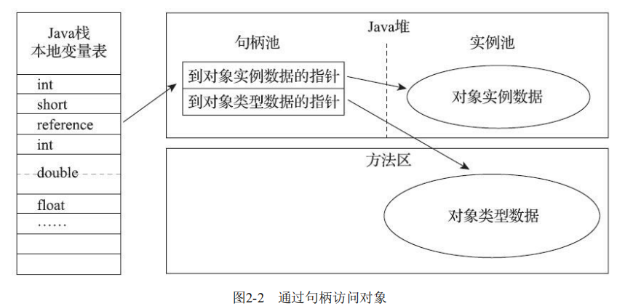
直接指针
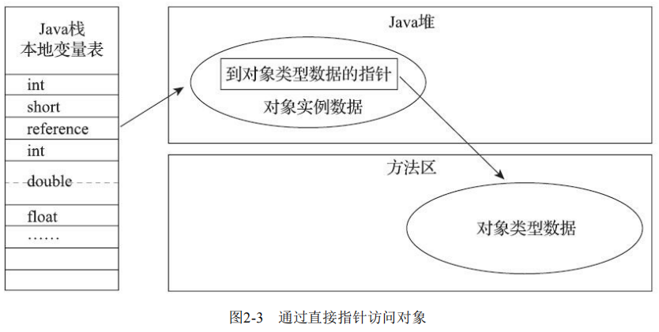

- 对象的内存布局
- 对象头
第一类Mark Word，4个字节。
对象自身的运行时数据：哈希码、GC分带年龄、锁状态、线程持有的锁、偏向线程ID时间等。动态定义的数据结构，根据不同的场景，各状态占用位数不定。

第二类 类型指针，4个字节
对象指向它的类型元数据的指针， 查找对象元数据信息并不一定要经过对象本身。

- 实例数据Instance Data
存储顺序会受虚拟机分配策略参数 -XX:FieldsAllocationStyle 和 字段在Java源码中定义顺序的影响。
HotSpot的默认分配顺序为long/doubles, int, short/char, byte/boolean, oops
父类变量出现在子类之前。
+XX: CompactFields 允许子类较窄变量插入父类的空隙之中，以节省出一点点空间。

- 对齐填充

- 垃圾收集器
- 分代收集理论
假说
弱：绝大多数对象都是朝生夕灭
强：熬过越多次垃圾收集过程的对象就越难消亡。
跨代引用假说： 跨代引用相对于同代引用来说，仅占极少数

Partial GC 部分收集

Minor GC 新生代收集 Nursery婴儿区
Major GC 老年代收集（CMS） Tenured 长存区
Full GC （整个JAVA堆和方法区的垃圾收集）
Mixed GC(整个新生代以及部分老年代，G1)

也存在缺陷，
最新的几块垃圾收集器都面向全区域收集设计的思想。

Appel式回收
新生代区8:1:1

- 空间压缩整理
决定堆是否规整，进而决定使用哪种方式分配内存
- 指针碰撞方式BumpThePoints: ParNew
- 空闲列表方式 FreeList： CMS

- 线程安全问题
多线程分配空间的安全性问题
- 同步处理
虚拟机使用CAS配上失败重试的方式保证更新操作的原子性
- 本地线程分配缓冲
按照线程划分在不同空间中进行，Thread Local Allocation Buffer TLAB。
通过-XX: +/UseTLAB参数来设定是否使用。

- 垃圾收集器
- 引用计数算法
无法处理循环引用的垃圾

- 可达性分析算法
GC Roots跟对象作为起始节点集，根据引用关系向下搜索，引用链（Reference Chain）
哪些对象可作为GCRoots
在虚拟机栈中引用的对象--参数、局部变量、 临时变量
方法区中类静态属性引用的对象
方法区中常量引用的对象
本地方法栈中JNI引用的对象
虚拟机内部的引用，如基本数据类型对应的Class对象，异常对象NullPointException等
所有被同步锁持有的对象
也可以将其他对象临时性的加入(分区域的话，关联区域对象可加入等)。

在不可达时，将会被第一次标记，随后进行一次筛选，筛选的条件是此对象是否有必要执行finalize()（该方法是C程序员的一项妥协，没必要使用）方法。假如没有覆盖方法，或者方法已经被虚拟机调用过，被视为没有必要执行。
Finalize是对象逃脱死亡命运的最后一次机会。
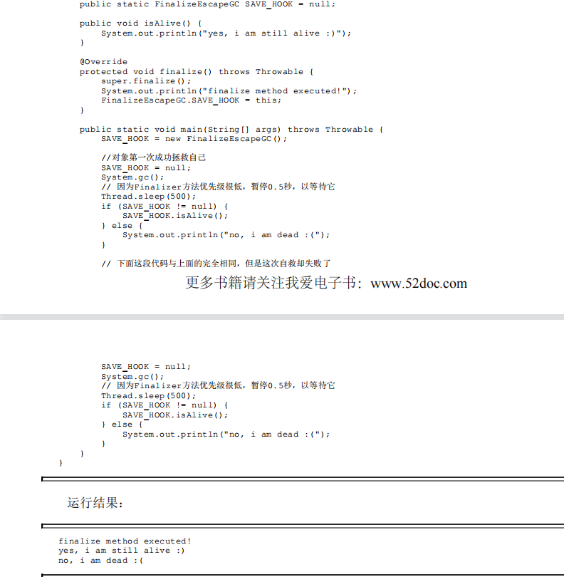

- 引用分类
强引用 Strongly
Object obj = new Object()

软引用 Soft
还有用，但非必须的对象。会在系统要发生内存溢出异常前，列进回收范围进行第二次回收。

弱引用 Weak
比软引用更弱一些，只能生存到下一次垃圾收集发生为止。

虚引用 Phantom
幽灵引用、幻影引用。目的只是为了能在该对象被回收时收到一个系统通知。
分代收集器和局部回收 PartialGC

- 内存模型JMM
为了解决一致性问题，有一些协议。
MSI MESI MOSI Synapse Firefly Dragon

JSR-133
JMM来屏蔽各种硬件和操作系统的内存访问差异。

- 内存间交互操作
8个操作的原子性
Lock unlock read load use assign store write
Lock unlock read write

- Read load、 store write必须顺序执行，中间可以有其他指令。不允许单独出现
- 不允许一个线程丢弃它最近的assign操作，改变后必须把它同步回主内存。
- 不允许一个线程在没有发生过任何assign操作时，把数据同步回主内存中。
- 一个新变量只能在主内存中诞生，不允许在工作内存中直接使用一个未被初始化（load或assign）的变量。在use store操作之前，必须先执行assign 和 load
- 一个变量在同一时刻只允许一条线程对其进行lock操作。可以lock多次，之后unlock相同次。
- 如果对一个变量执行lock操作，那将会清空工作内存中次变量的值，在执行引擎使用这个变量前，需要重新执行load或assign操作以初始化变量的值。
- 如果一个变量事先没有被lock操作缩短，那不允许对它执行unlock，也不允许unlock一个被其他线程锁定的变量
- 对一个变量unlock操作之前，必须先把此变量同步回主内存中。

- Volatile型变量的特殊规则
可见性 使用前，必须先从主内存刷新最新的值。只保证每个线程读到最新的值，不保证操作的原子性
禁止指令重排序优化

在volatile与锁中选择的唯一判断依据是volatile的寓意能否满足使用场景的需要。

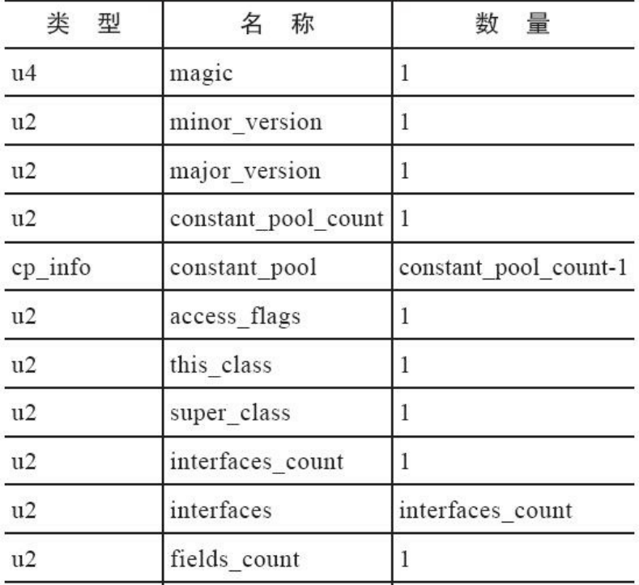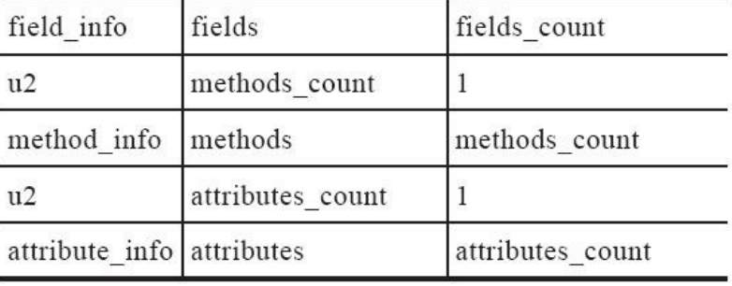

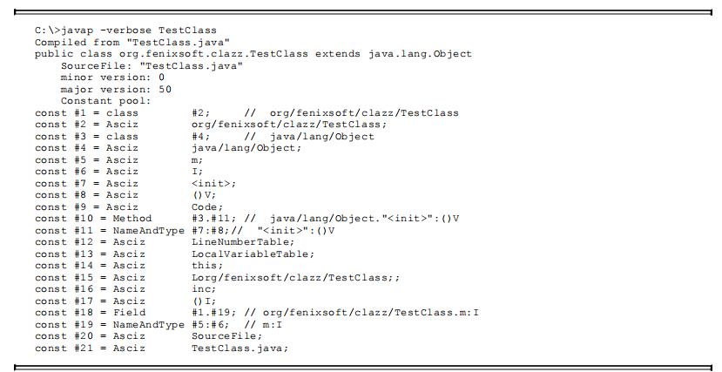

- 类加载机制
- 时机
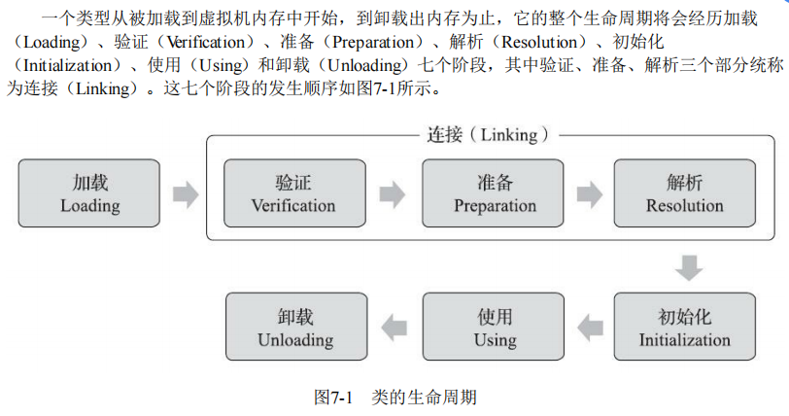
加载、验证、准备、初始化、卸载这五个阶段的顺序，按部就班的开始，会在一个阶段执行的过程中调用、激活另一个阶段。
解析阶段在某些情况下可以在初始化阶段之后再开始（动态绑定）

以下场景必须立即对类进行初始化（主动引用）：
- 遇到new、 getstatic、 putstatic或invokestatic四条字节指令时
New关键字实例化对象的时候
读取或者设置一个类型的静态字段
调用一个类型的静态方法的时候

- 使用reflect包的方法对类型进行反射调用的时候
- 初始化类时，父类还未进行过初始化时，先触发父类的初始化
- 虚拟机启动时，需要制定一个要执行的主类（main方法的那个类）
- Java.lang.invoke.MethodHandle实例最后结果为static的
- 当一个接口中定义了被default关键字修饰的接口方法（默认方法）时，如果有这个接口的实现类发生了初始化，那该接口要在之前被初始化。

被动引用
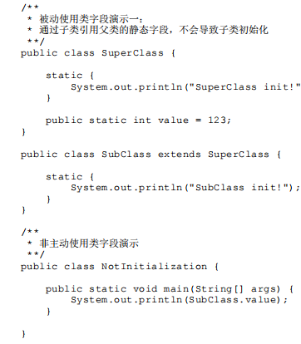

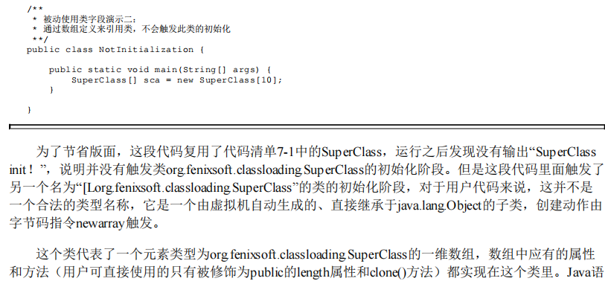

- 加载
虚拟机需要完成以下三件事
通过一个类的全限定名来获取定义此类的二进制字节流。
将字节流所代表的静态存储结构转化为方法区的运行时数据结构。
在内存中生成一个代表这个累的Class对象，作为方法区这个类的各种数据的访问入口。

- 验证
- 文件格式验证
字节流是否符合Class文件格式的规范，并且能被当前版本的虚拟机处理。验证之后，这段字节流才被允许进入Java虚拟机内存的方法区进行存储。
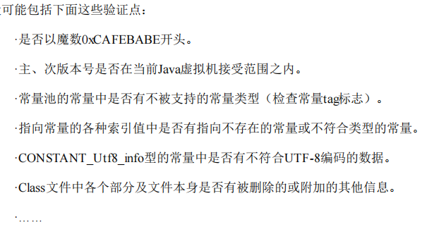

- 元数据验证
字节码描述信息语义分析：
是否有父类
父类是否继承了不允许被继承的类
如果这个类不是抽象的，是否实现了其父类或接口治中要求实现的所有方法
类中的字段、方法是否与父类发生矛盾（覆盖了父类的final字段等。。）
。。。

- 字节码验证
通过数据流分析和控制流分析，确定程序语言是合法的、符合逻辑的。
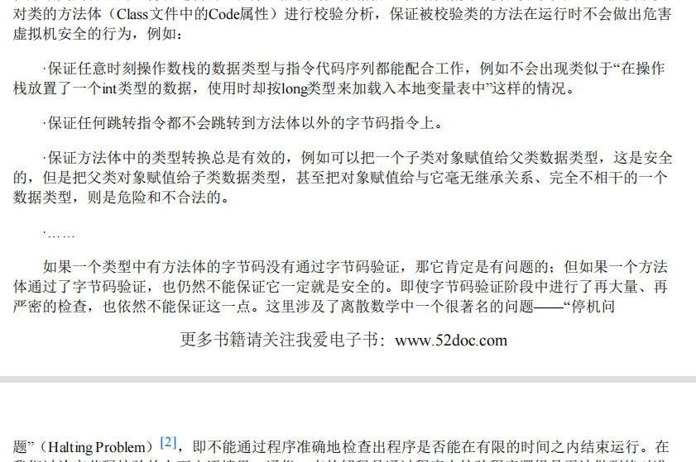

- 符号引用验证
将符号引用转化为直接引用的时候。这个转换动作发生在解析阶段。
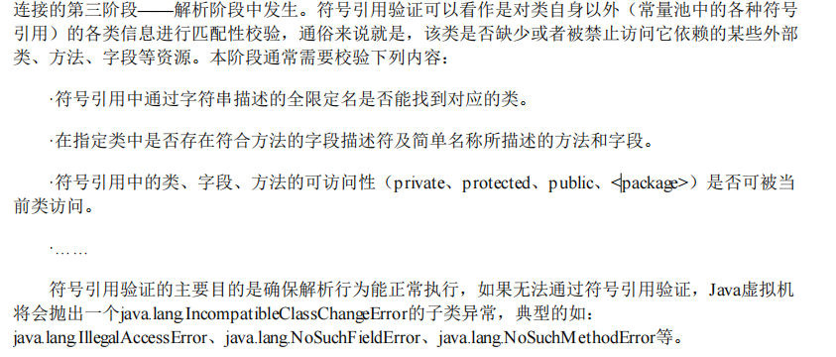

生产环境可以考虑使用-Xverify:none参数来关闭大部分的类验证措施，以缩短虚拟机类加载的时间。

- 准备
正式为类中定义的变量（静态变量，被static修饰的变量）分配内存并设置类变量初始值的阶段。从概念上将，这些变量所使用的内存都应当在方法区中进行分配。

这时候进行内存分配的仅包括类变量，而不包括实例变量，实例变量将在对象实例化时随着对象一起分配在Java堆中。

- 解析
解析阶段是将常量池中的符号引用替换为直接引用的过程。
符号引用： 以一组符号来描述所引用的目标。
直接引用： 可以直接指向目标的指针、相对偏移量或者是以间接定位到目标的句柄。

对方法或者字段的访问，也会在解析阶段中对它们的可访问性进行检查。

- 类或接口的解析
ONSTANT_Class_info
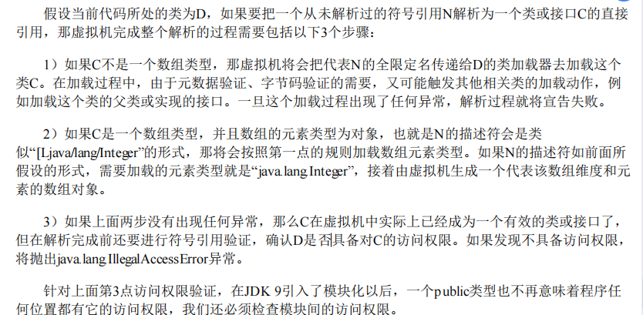

- 字段的解析
Fieldref
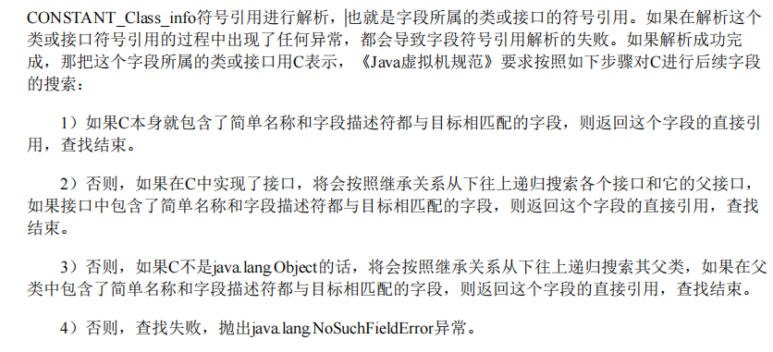
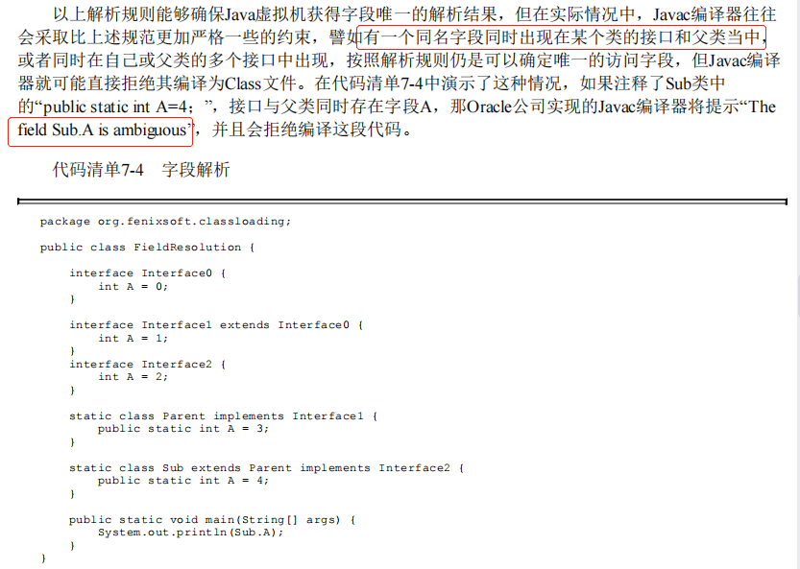

- 类方法的解析
Methodref
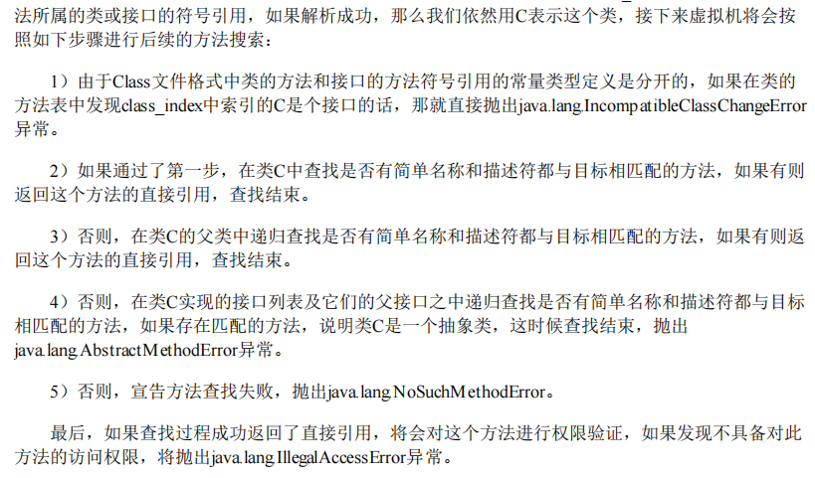

- 接口方法的解析
InterfaceMethodref
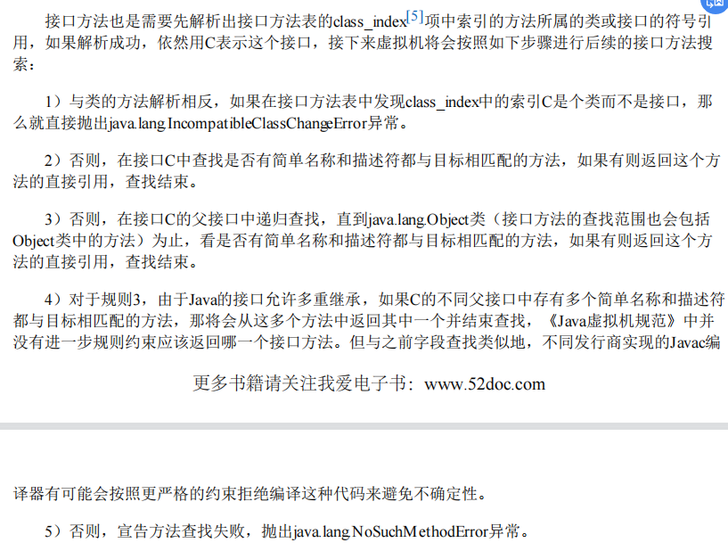

- 方法类型的解析
MethodType

- 方法句柄
MethodHandle

- 调用点限定符
Dynamic\ InvokeDynamic

- 初始化
初始化阶段就是执行类构造器clinit方法的过程。
- Clinit 方法
由编译器自动收集类中的所有类变量的赋值动作和静态代码块中的语句合并产生，收集的顺序由语句在源文件中出现的顺序决定。
和类的构造函数不同，不需要显示地调用父类构造器。
父类的clinit方法会先执行，也就意味着父类中定义的静态语句块要优先子类的变量赋值操作。
clinit方法对于类或接口来说不是必需的。
接口中不能使用静态语句块，但仍然有变量初始化的赋值操作。执行接口的clinit方法不需先执行父接口的clinit方法。因为只有当父接口中定义的变量被使用时，父接口才会被初始化。接口的实现类在初始化时也一样不会执行接口的clinit方法。
Jvm保证一个类的clinit方法在多线程环境中被正确地加锁同步。

- 类加载器
类层次划分、 OSGi、 程序热部署、 代码加密等领域

对于任意一个类，都必须由加载它的类加载器和这个类本身一起共同确立其在Java虚拟机中的唯一性，每一个类加载器，都拥有一个独立的类名称空间。
- 双亲委派模型
Jvm角度，只存在两种不同的类加载器，
一种是启动类加载器，c++语言实现，虚拟机自身的一部分。
另一种就是其他所有的类加载器，全部继承自抽象类java.lang.ClassLoader.

三层类加载器
启动类加载器Bootstrap Class Loader，加载存放在Java_home\lib目录，而且是jvm能够识别的（按照文件名，如rt.jar\ tools.jar）类库加载到虚拟机的内存中。
无法被java程序直接引用，如果需要把加载请求委派给引导类加载器去处理，那直接使用null代替即可。
扩展类加载器Extension Class Loader，这个加载器在sun.misc.Launcher$ExtClassloader中，负责加载java_home\lib\ext目录下，或者java.ext.dirs系统变量所指定的路径下所有的类库。
应用程序类加载器Application Class Loader，主要由sun.misc.Launcher$AppClassLoader来实现。也叫系统类加载器。负责加载用户类路径上所有的类库。如果应用程序中没有自定义过自己的类加载器，一般情况下这个就是程序默认的类加载器。

双亲委派模型
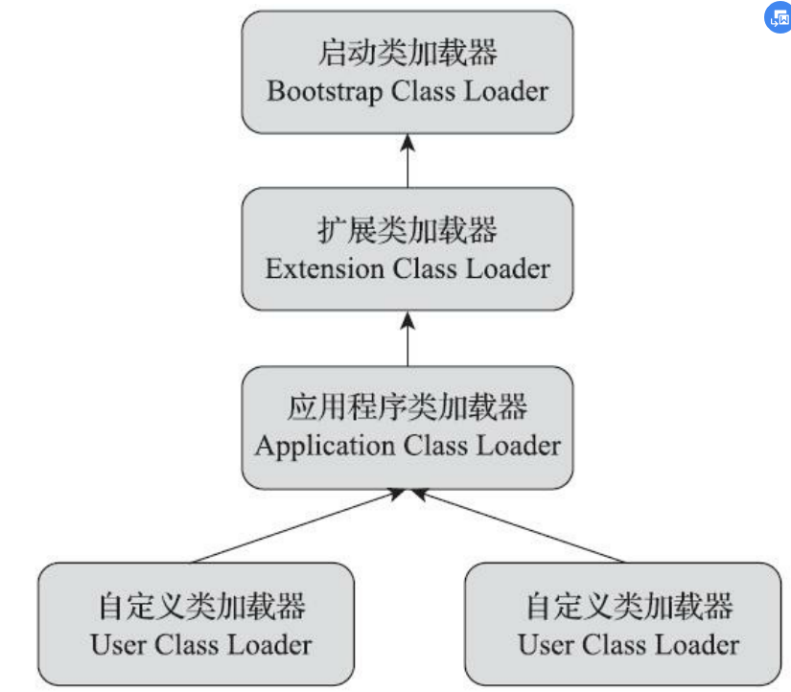

除了顶层的启动类加载器外，其余的类加载器都应有自己的父类加载器。通常使用组合关系来复用父加载器的代码。

工作过程： 如果一个类加载器收到了类加载的请求，首先不会自己去尝试加载这个类，而是把这个请求委派给父类加载器去完成，每一个层次的类加载器都是如此。只有当父加载器反馈自己无法完成这个加载请求时，子加载器才会尝试自己去完成加载。

- 破坏双亲委派模型

JNDI SPI
线程上下文类加载器。可以通过Thread类的setContext-ClassLoader方法进行设置，如果创建线程时还未设置，它将会从父线程中集成一个，如果在应用程序的全局范围内都没有设置过的话，那这个类加载器默认就是应用程序类加载器。
Java.util.ServiceLoader类，以META-INF/services中的配置信息，辅以责任链模式。

OSGi的模块化热部署 -- 自定义的加载器机制
每一个程序模块（Bundle）都有一个自己的类加载器，当需要更换一个Bundle时，就把Bundle联通类加载器一起换掉以实现代码的热替换。
当收到类加载请求时：
将以java.*开头的类，委派给父类加载器加载。
否则，将委派列表名单中的类，委派给父加载器加载
否则，将Import列表中的类，委派给Export这个类的Bundle的类加载器加载
否则，查找当前Bundle的ClassPath，使用自己的类加载器加载。
否则，查找类是否在自己的Fragment Bundle中，如果在，则委派给FragmentBundle的类加载器加载。
否则，查找Dynamic Import列表的Bundle， 委派给对应Bundle的类加载器加载。
否则，类查找失败。

- 模块化系统

- 模块路径

- 字节码执行引擎
输入的是字节码二进制流，处理过程是字节码解析执行的等效过程。
输出的是执行结果。

解释执行、 编译执行。

- 栈帧
编译时，栈帧中需要多大的局部变量表，多深的操作数栈就已经被分析计算出来，并且写入到方法表的Code属性中。需要分配多少内存，并不会受到程序运行期间变量数的影响。

对于执行引擎来说，在活动线程中，只有位于栈顶的方法才是在运行的，生效的，被称“当前栈帧”，与这个栈帧关联的方法被称为“当前方法”
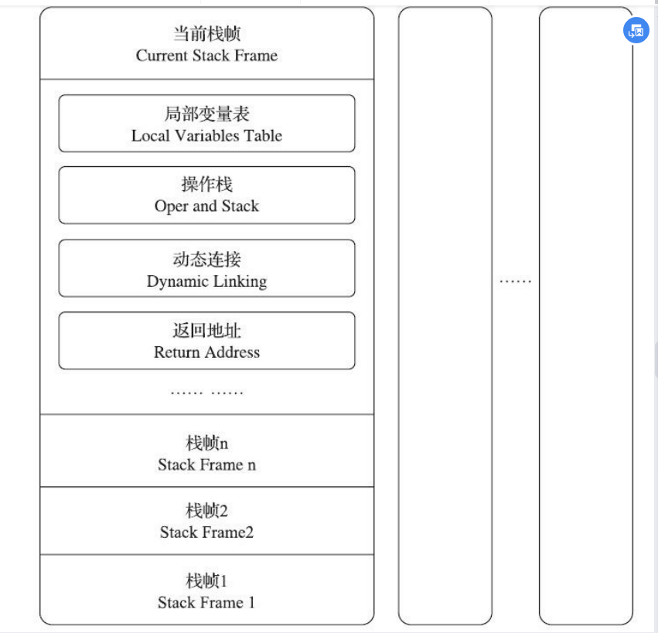
- 局部变量表
用于存放方法参数和方法内部定义的局部变量。Class文件的Max_locals数据项确定了最大容量。

变量槽为最小单位，每个变量槽都应该能存放一个boolean, int类型的数据。32位或者64位。

线程私有数据

如果执行的是实例方法，那局部变量表中的第0位索引的变量槽默认是用于传递方法所属对象实例的引用，即this。其余参数按照顺序排列，占用从1开始的局部变量槽。
为了尽可能节省栈帧耗用的内存空间，局部变量表中的变量槽可重用。如果当前字节码PC计数器的值已经超出了某个变量的作用于，那这个变量对应的变量槽就可以交给其他变量来重用。

- 操作栈
先入后出LIFO
Max_stacks
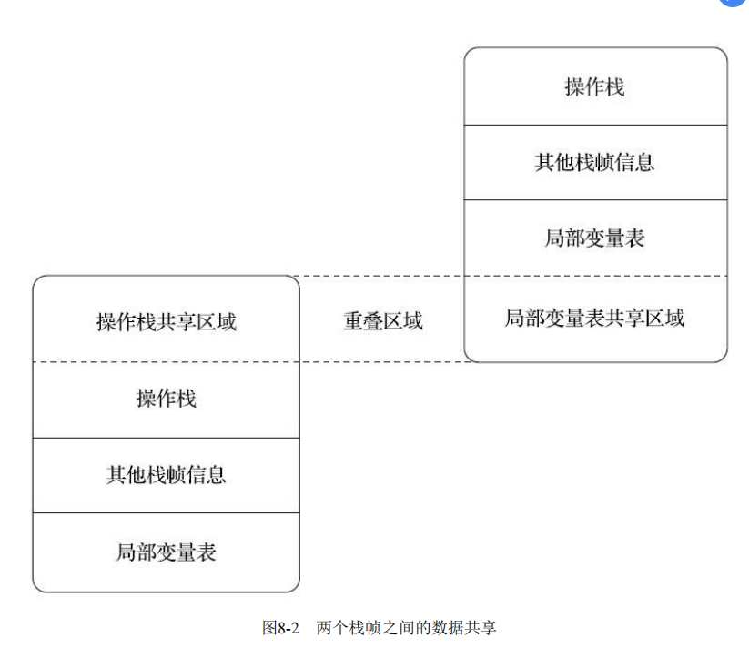

- 动态连接
每一个栈帧都包含一个指向运行时常量池中该栈帧所属方法的引用，持有这个引用是为了支持方法调用过程中的动态连接。
字节码中的方法调用指令就常量池里指向方法的符号引用作为参数。
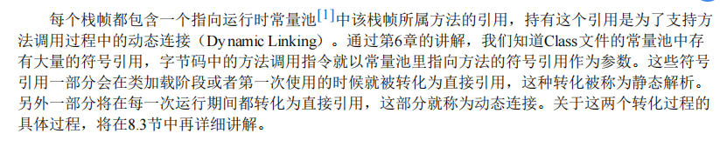

- 返回地址
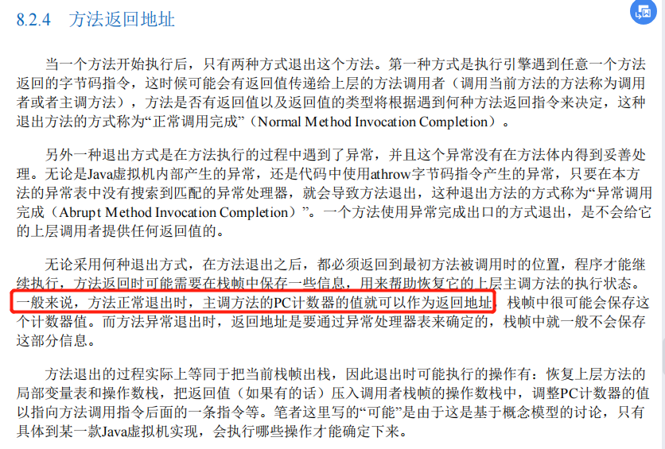

- 附加信息
例如与调试、 性能收集相关的信息。
一般会把动态连接、方法返回地址与其他附加信息全部归为一类，成为栈帧信息。

- 方法调用
所有方法调用的目标方法在Class文件里面都是一个常量池中的符号引用。
- 静态解析
在类加载的解析阶段，会将其中的一部分符号引用转化为直接引用，前提是：方法在程序真正运行之前就有一个可确定的调用版本，并且这个方法的调用版本在运行期间是不可改变的。这类方法的调用被称为解析（Resolution）--静态解析
符合编译器可知、运行期不可变的方法：主要有静态方法和私有方法两大类。前者与类型直接关联，后者在外部不可被访问。

调用不同类型的方法，字节码指令集里设计了不同的指令。
Invokestatic
Invokespecial 实例构造init方法、私有方法和父类中的方法
Invokevirtual 虚方法
Invokeinterface
Invokedynamic

只要能被invokestatic和 invokespecial指令调用的方法，都可以在解析阶段中确定唯一的调用版本。包含：静态方法、私有方法、实例构造器、父类方法、final方法 -- 非虚方法

- 分派Dispatch
单分派、 多分配
静态动态分派

静态分派（属于多分派类型）：
重载
重载方法匹配优先级
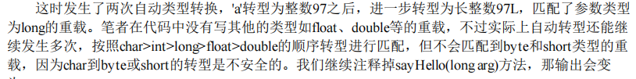
Character > 序列化 > Object
Char转int在变长参数中是不成立的。

动态分派（单分派类型）
重写
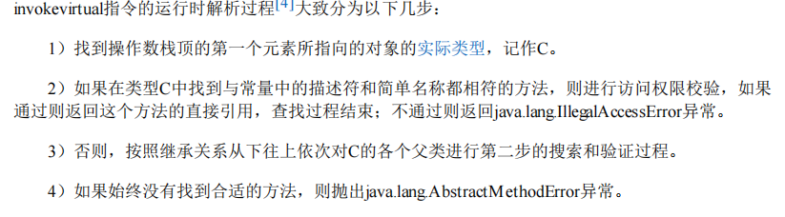

单分派和多分派
方法的接收者与方法的参数统称为方法的宗量
根据分派基于多少中宗量，可以分为单分派和多分派。
单分派是根据一个宗量对目标方法进行选择，
多分派是根据多余一个宗量对目标方法进行选择。

虚拟机动态分派的实现
查虚方法表、 类型继承关系分析CHA、 守护内联Guarded Inlining、 内联缓存等多种非稳定的激进优化来争取更大的性能空间。

